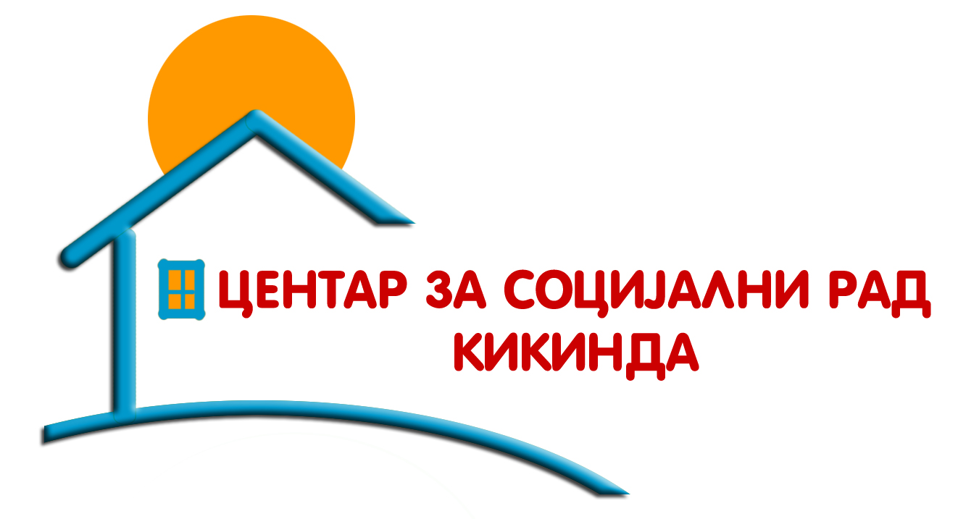

Центар за социјални рад Семлачка 10, 23300 Кикинда, тел/факс 0230/21-169, ¸27-374 e-mail kikinda.csr@minrzs.gov.rs

ПРЕДМЕТ:_________________________________
(Име и презиме)

- Захтев за увећан додатак за негу и помоћ другог лица за телесно оштећење 100 % по једном основу

Обраћам Вам се са захтевом да ми одобрите право на увећан додатака за негу и помоћ другог лица по основу телесног оштећења 100% по једном основу или 70% и више процената по најмање два основа, с обзиром да сам корисник пензије код ПИОЗ-Филијала Кикинда.

О себи дајем следеће податке:_______________________________________________________из __________________________ ул. и бр._____________________________________________ ПУ Кикинда. Тел.бр.___________________________.

Уз захтев прилажем потребну документацију:
1.Потврда о постојању телесног оштећења 100%
2.Налаз, оцена и мишљење првостепеног органа вештачења Кикинда
3. решење о оставреном праву на ТНП
4. Фотокопија личне карте

У Кикинди,_____________________20__. Године

Подносилац захтева

________________________

